14：DQN算法思想

Deep Q-Network

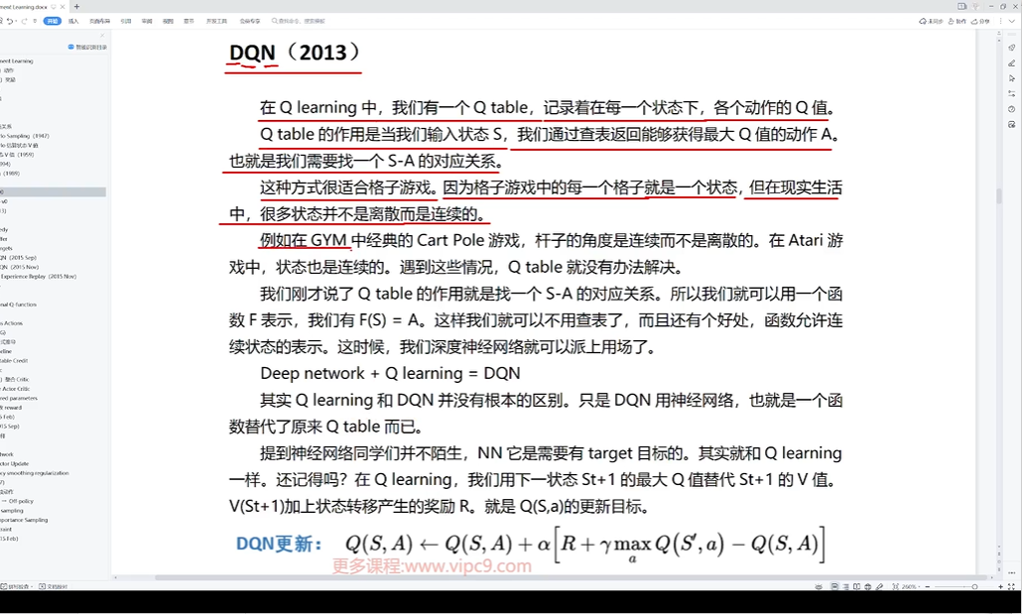

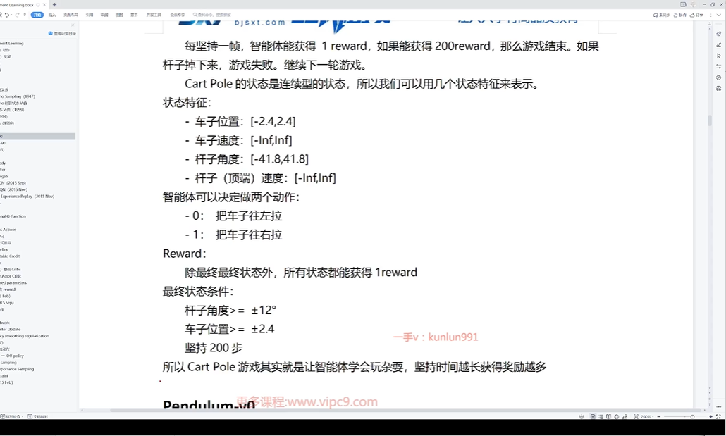

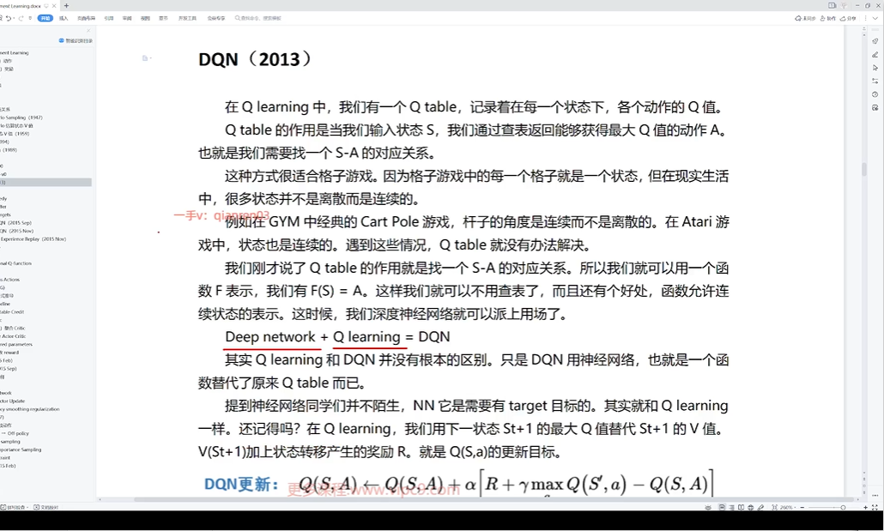

15：DQN算法具体流程

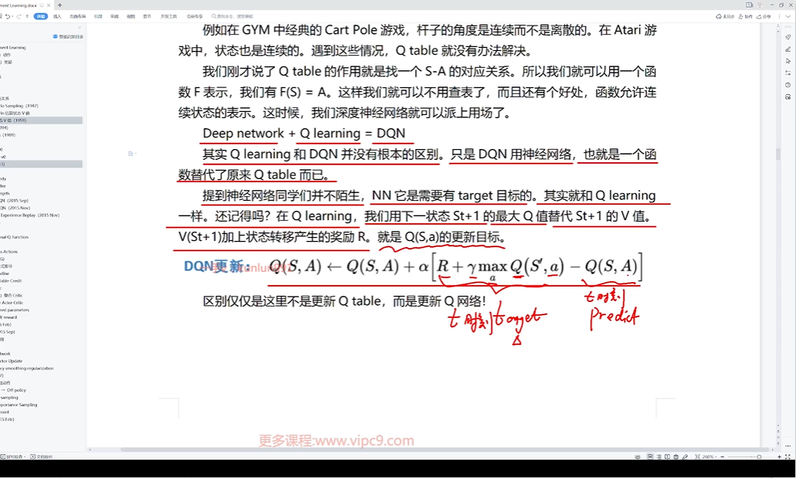

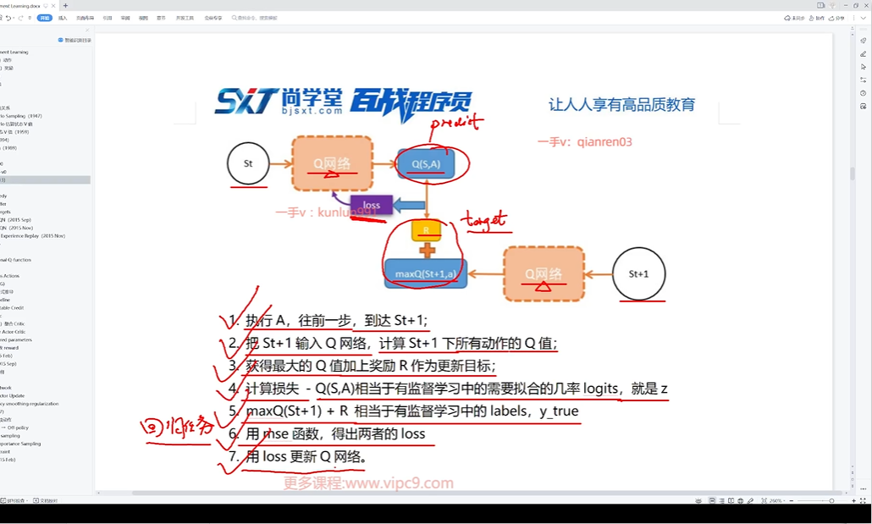

16：ε-greedy_ReplayBuffer_FixedQ-targets

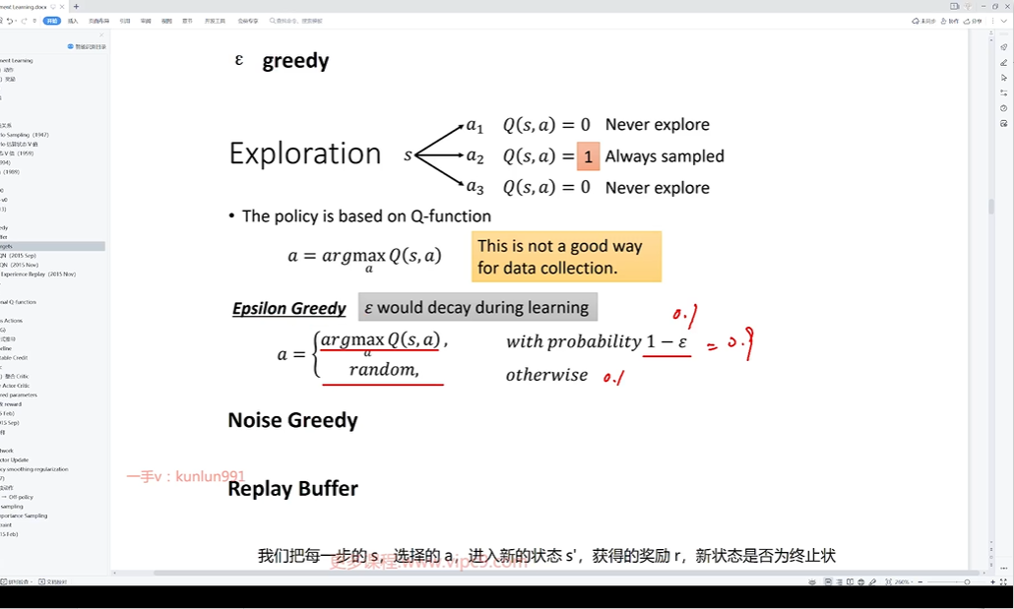

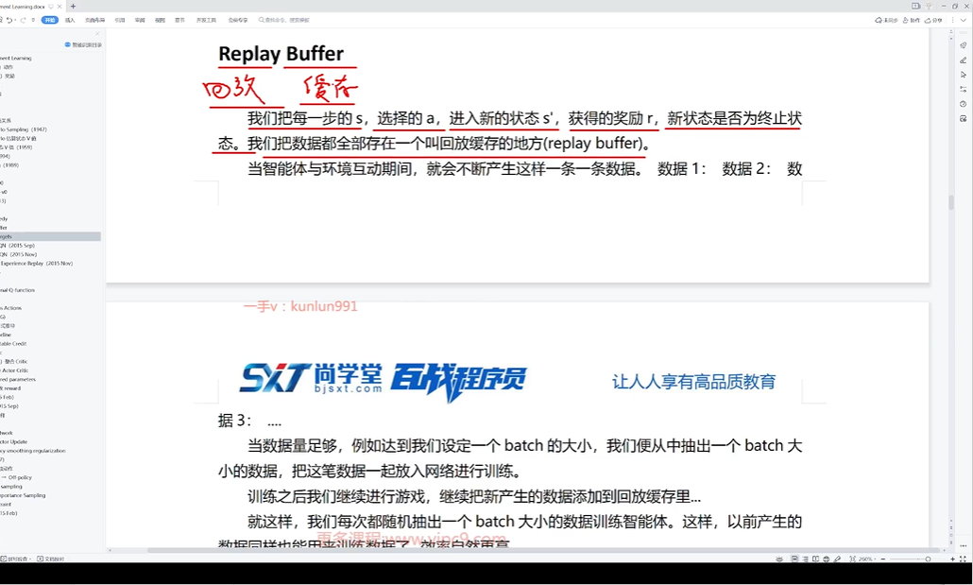

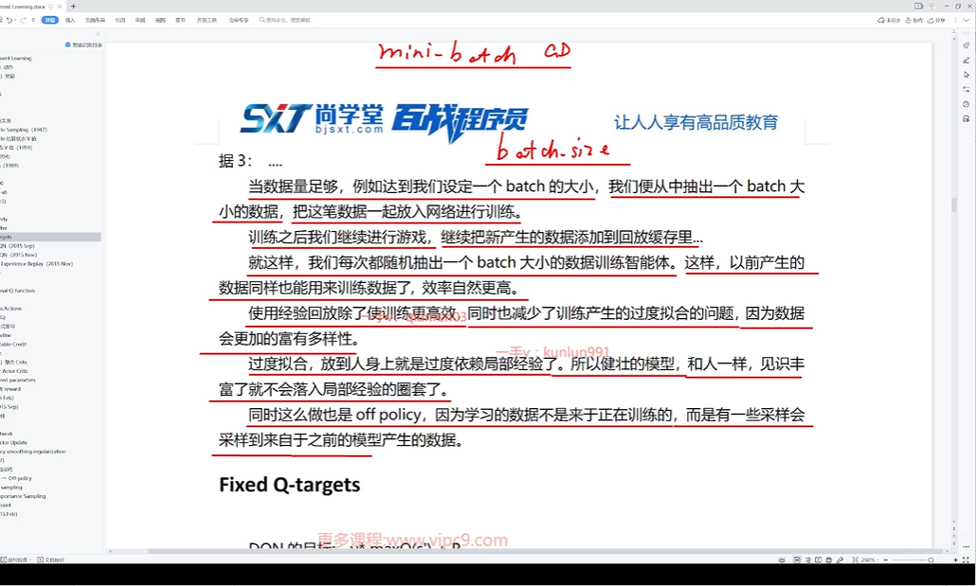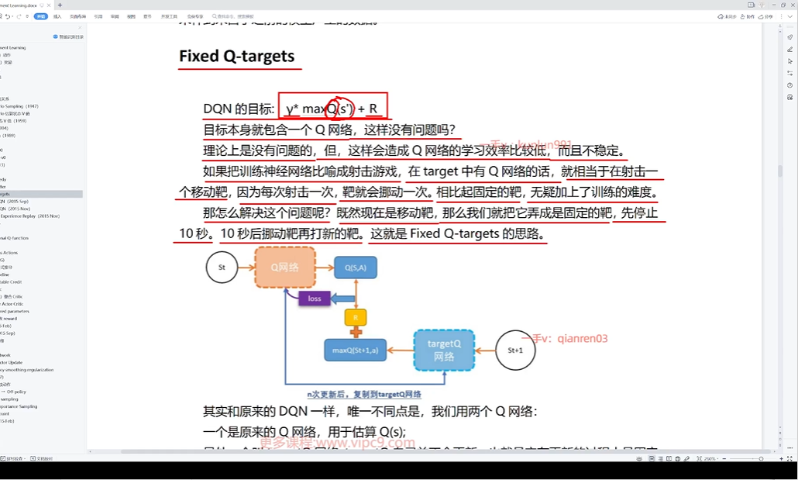

旧的Q就是target Q:

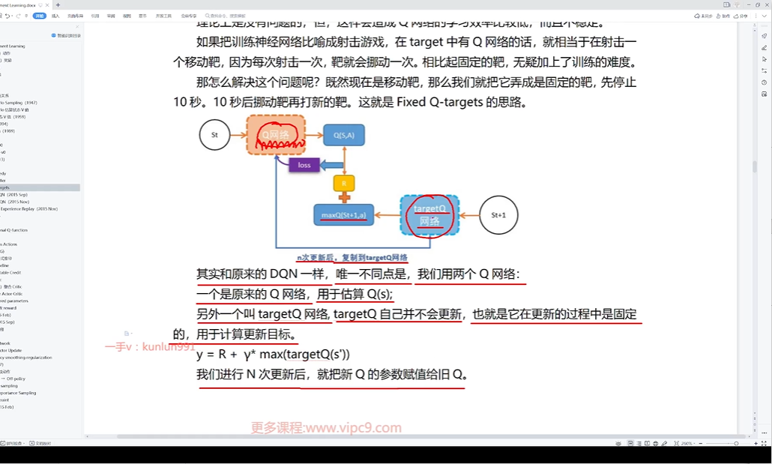

17：代码实战DQN_Agent和Env整体交互

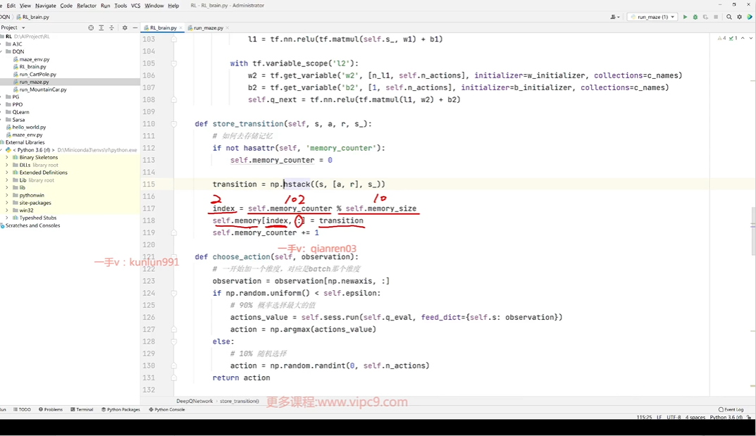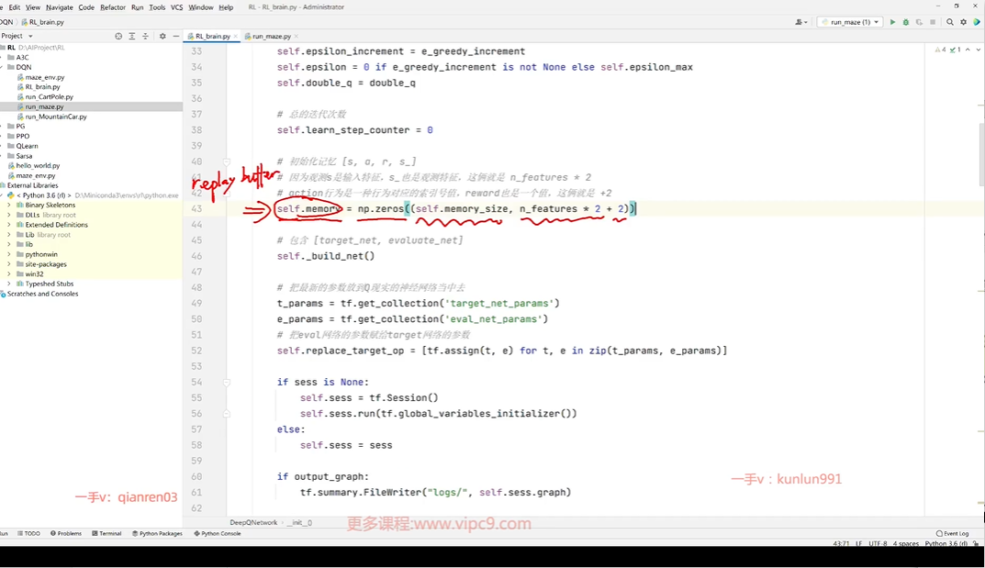

s和s_是两个维度的，总共6列

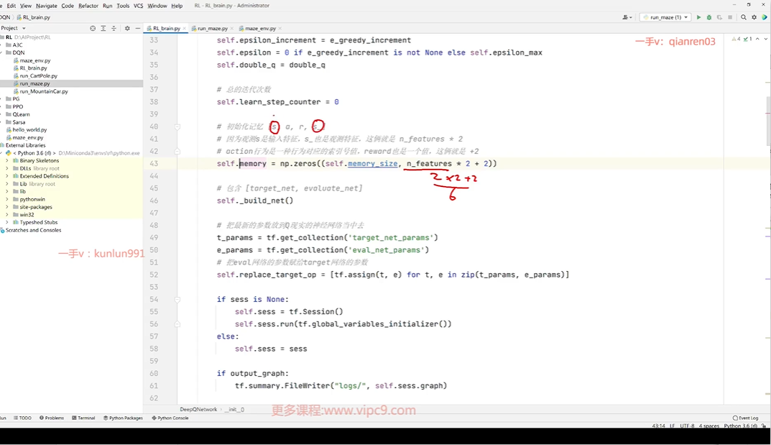

不同的环境表达不同的状态，具有不同的维度，

18：代码实战DQN_构建Q网络

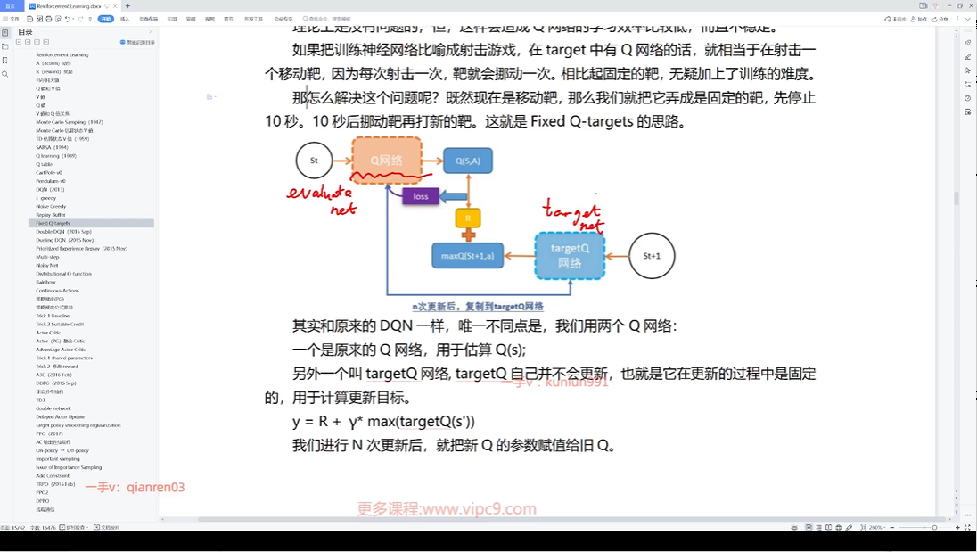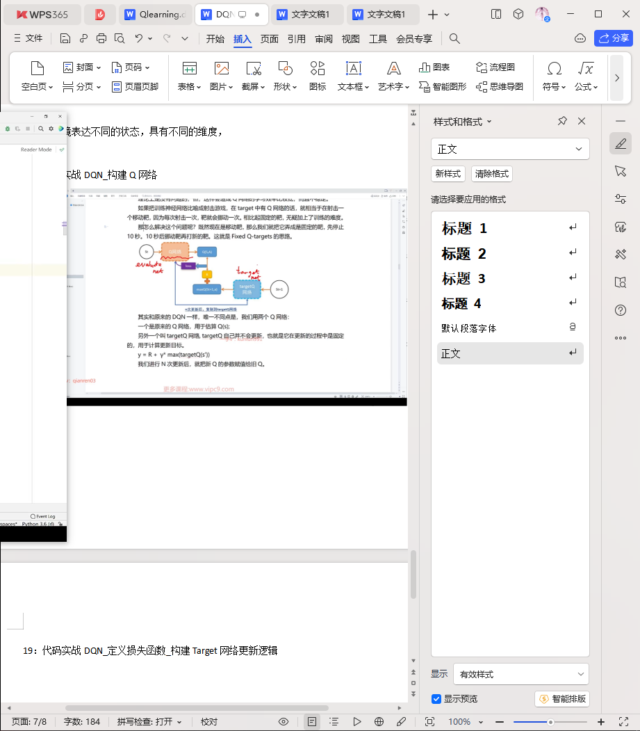

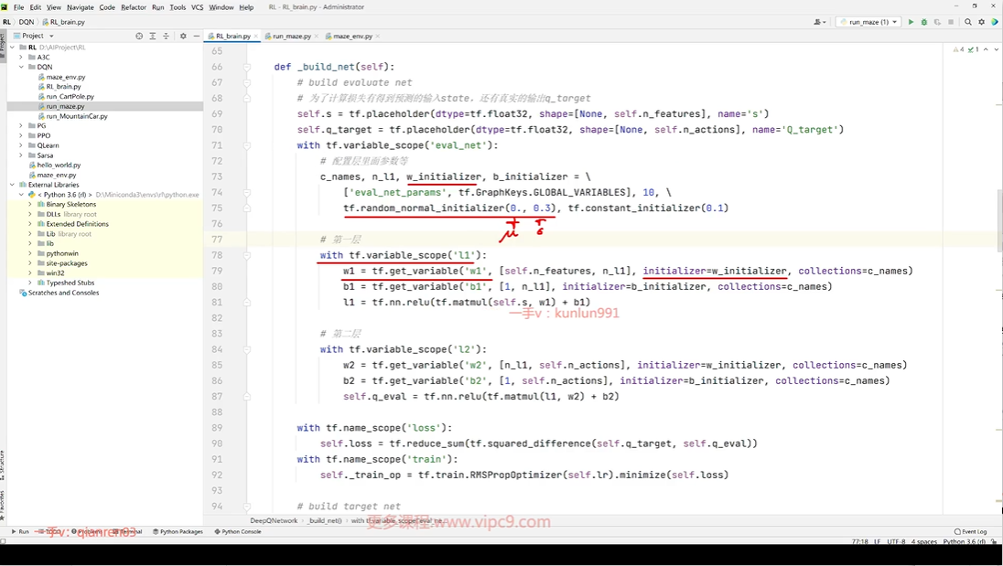

19：代码实战DQN_定义损失函数_构建Target网络更新逻辑

20：代码实战DQN_训练阶段得到Q网络的预测值和真实

取得第三列的reward

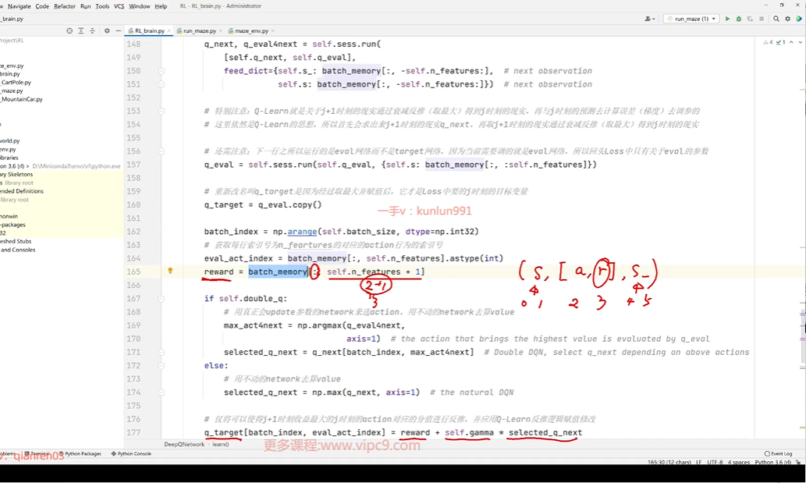

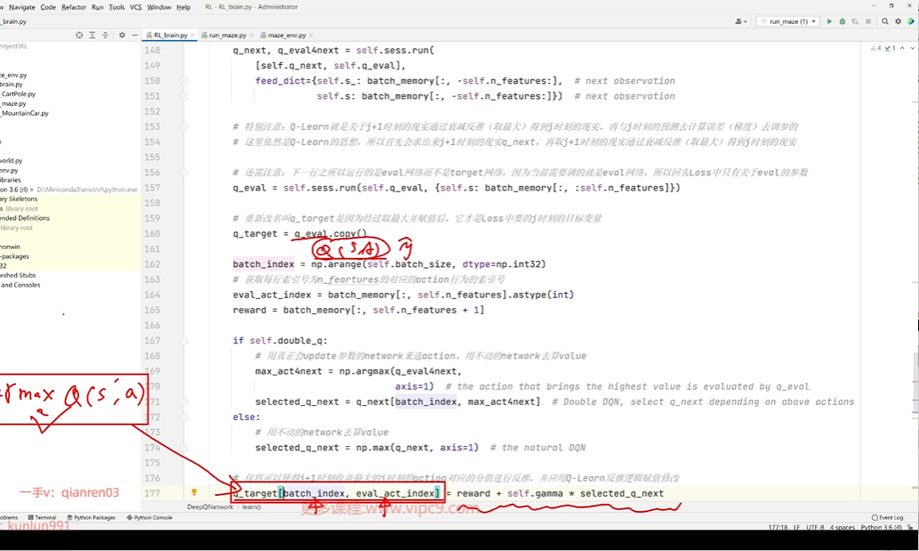

21：代码实战DQN_训练阶段最小化损失_记录loss方便展示_随着learn的越多选择action随机性减小

22：DQN会over-estimate的本质原因

DQN有一个显著的问题，就是DQN估计的Q值往往会偏大

同一个state的进行试探性的出发，计算某个东动作的Q值，然后和DQN的结结果进行比较记忆可以得出上述结论

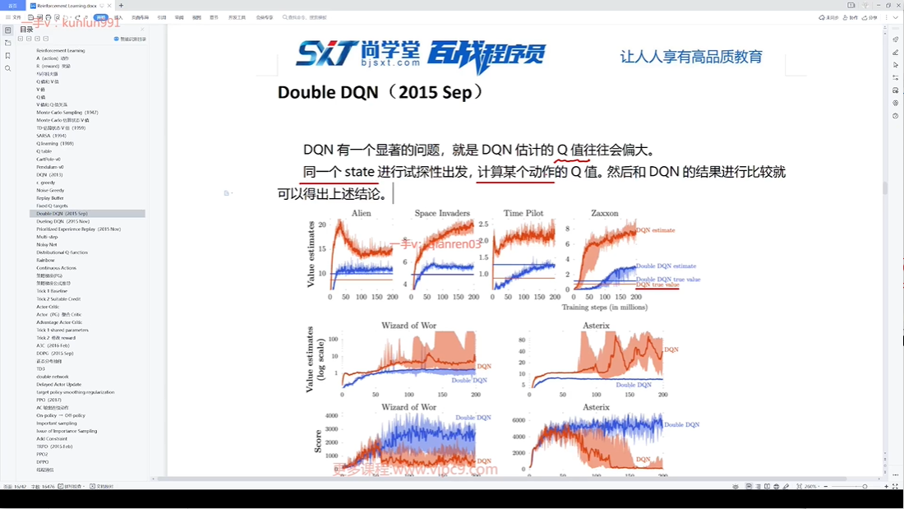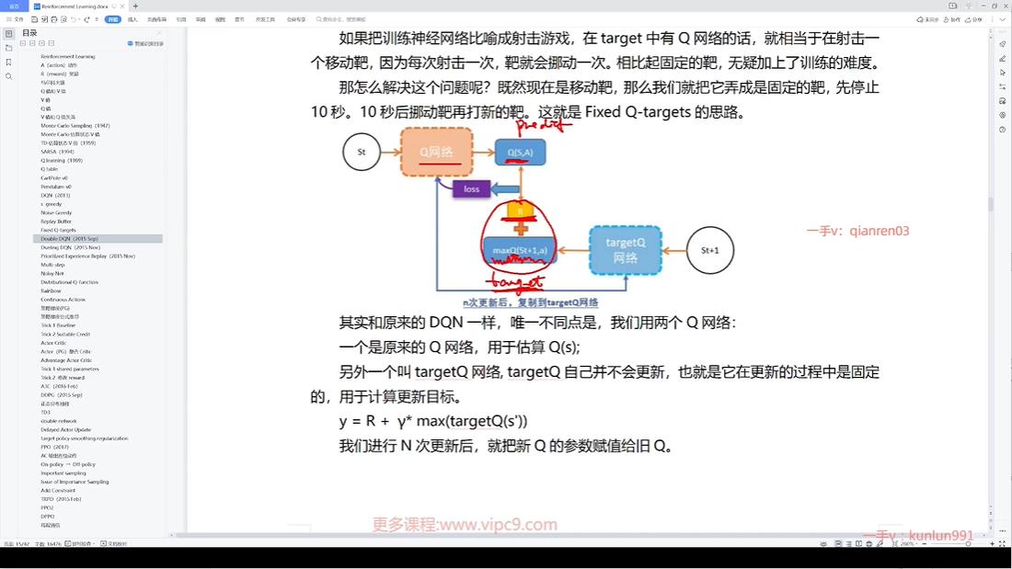

23：DoubleDQN缓解over-estimate

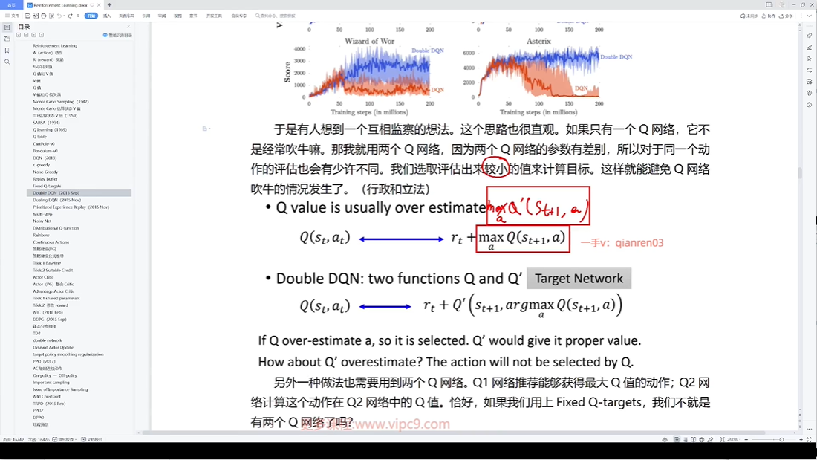

Q，Q篇网络

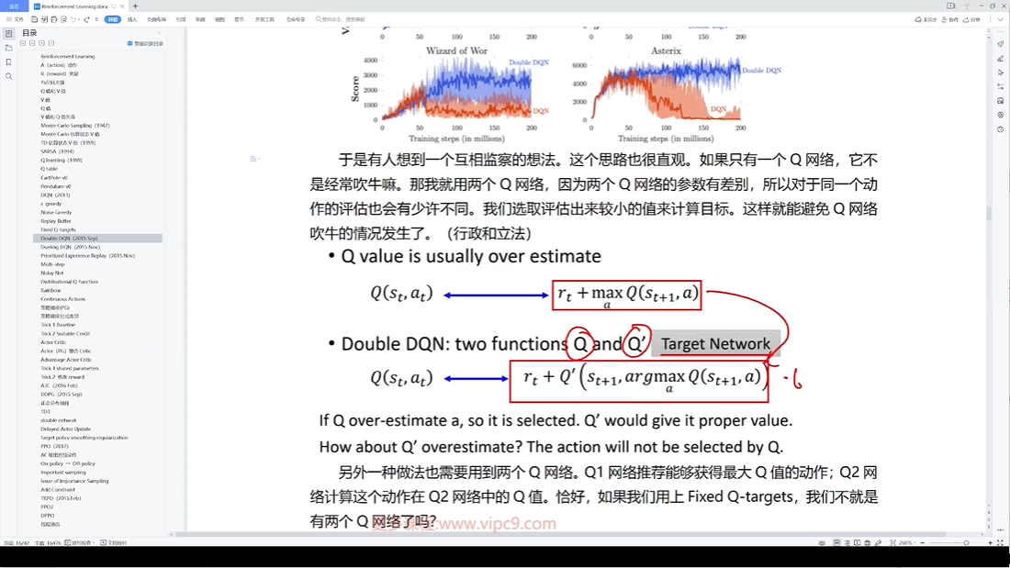

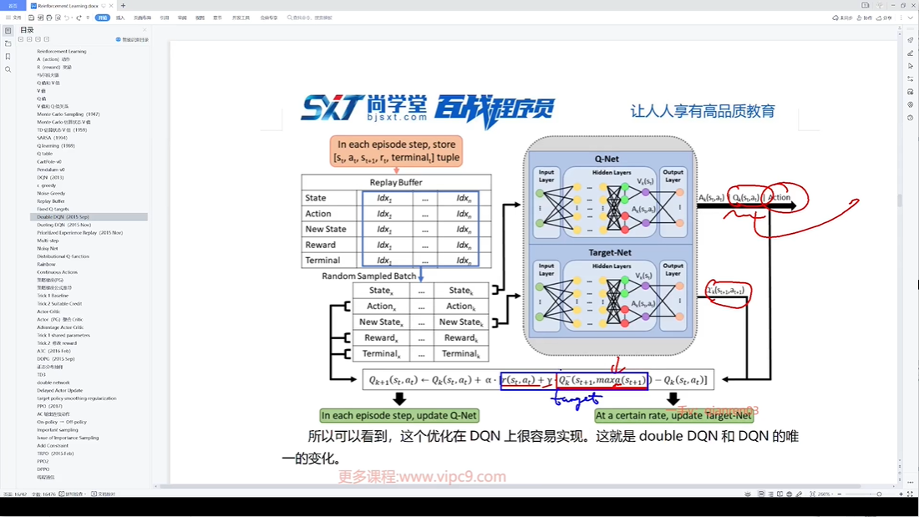

24：DoubleDQN代码实战

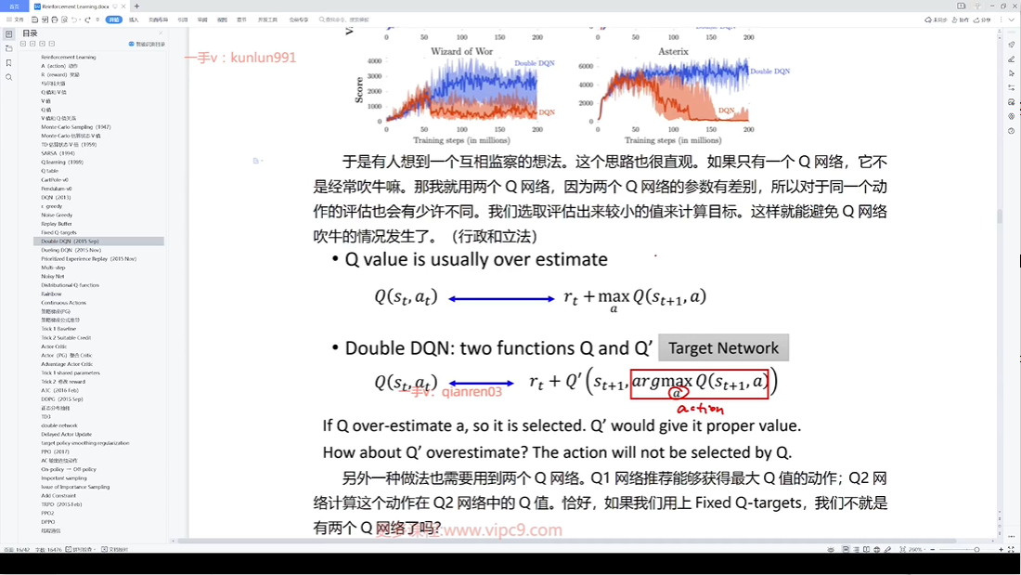

1. 最原始的DQN

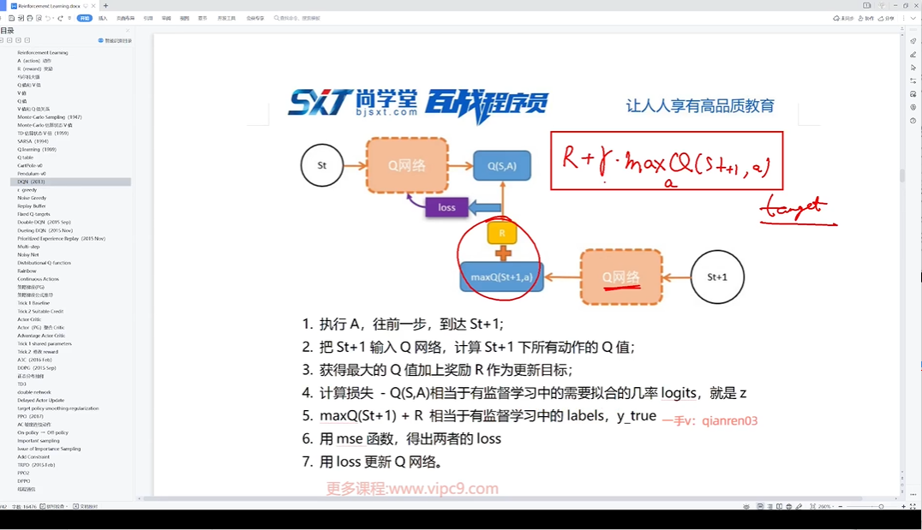

1. 改进的fixed-target

下面的流程图中的target Q网络是固定不动的

改进把target做成 fixed target

Q篇是每隔多少次把Q网络赋值给Q撇。

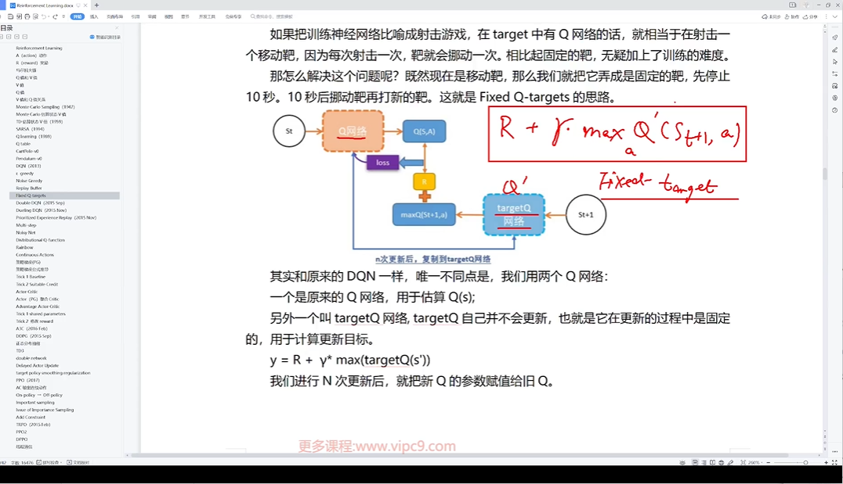

1. Doble DQN

先算一个Q值，来选择action，在带到另外一个网络，带到Q撇的网络中

所对应的计算target的过程：

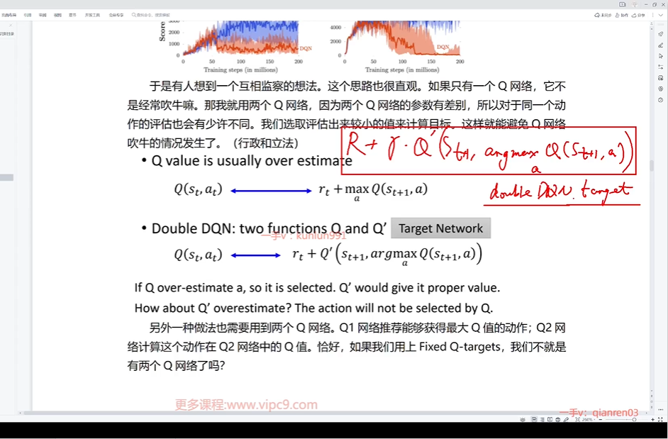

25：DuelingDQN（2015 Nov）

原来我们会直接估计Q值，现在我们需要预估两个值： S值和A值。

S值可以看成是改state下的Q值的平均数。A值是有所限制的，A值的平均数为0

S值与A值的和，就是原来的Q值

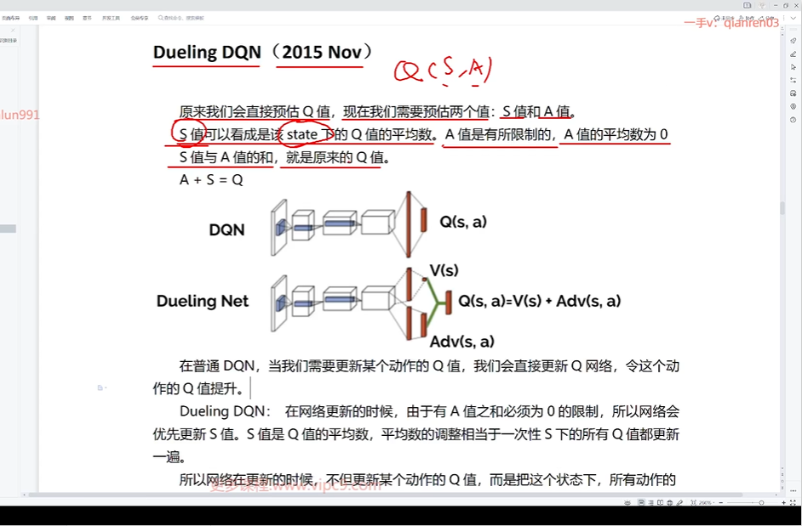

Dueling net 要给出V值和A值（Adv）

上面的DQN中的Q（s,a)求平均就是V值

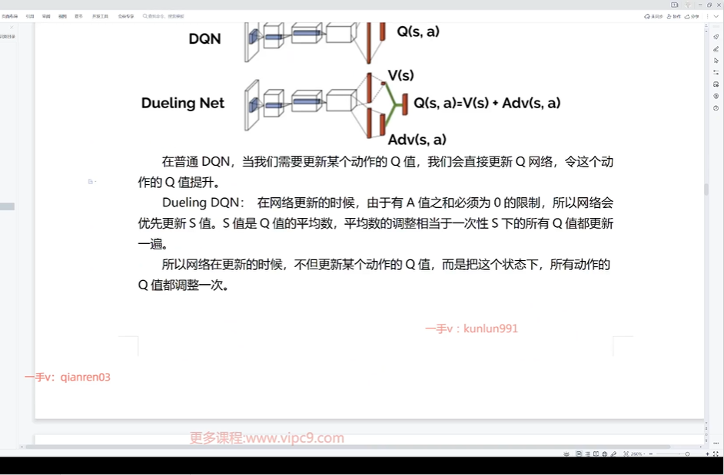

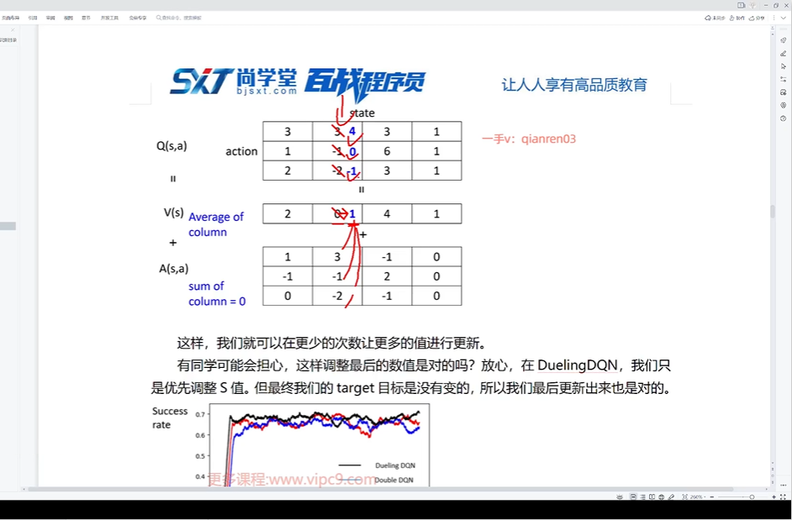

优先调整V值，再调整A值

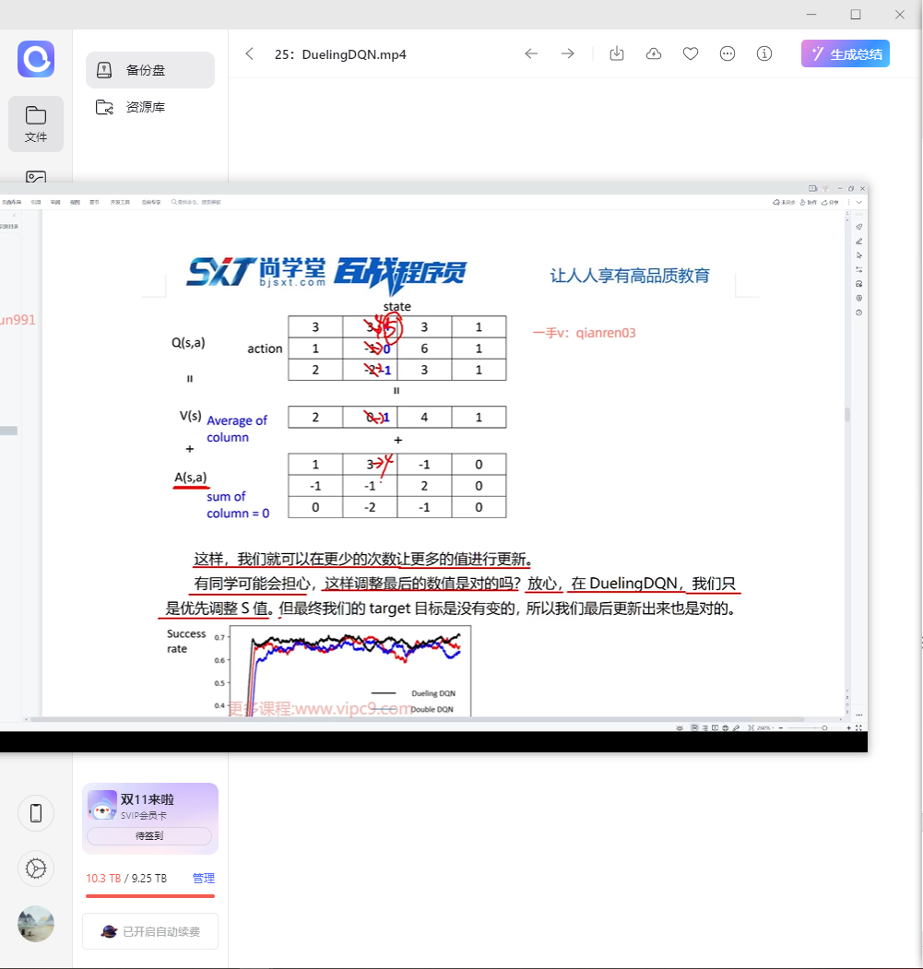

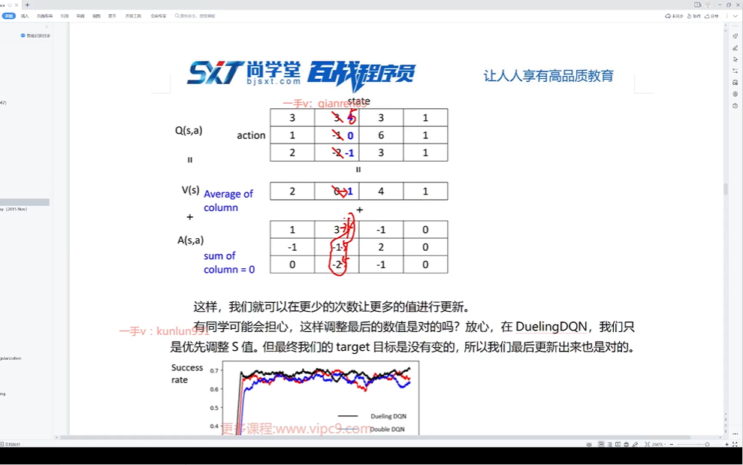

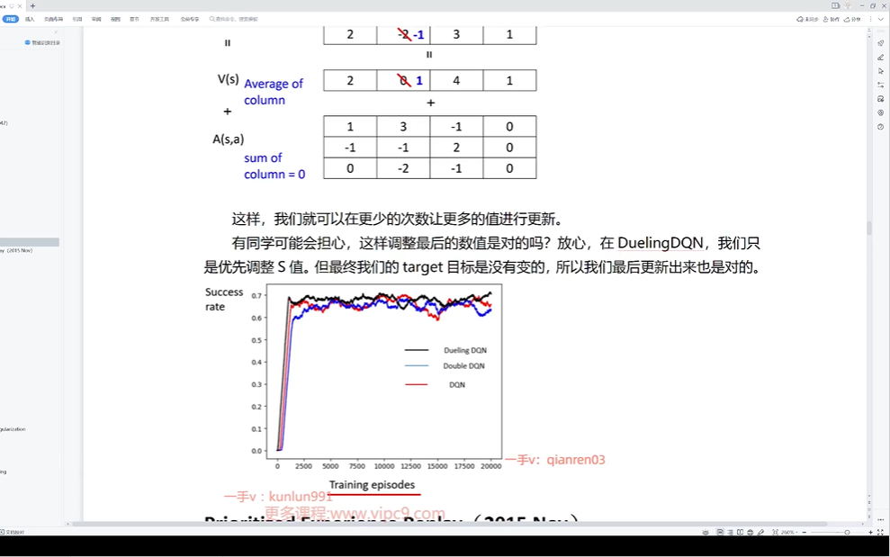

26：困难样本挖掘_Multi-step_NoiseyNet系统的探索

Proritized Experience Replay (2015 Nov)

预测不好的data，我们称为困难样本

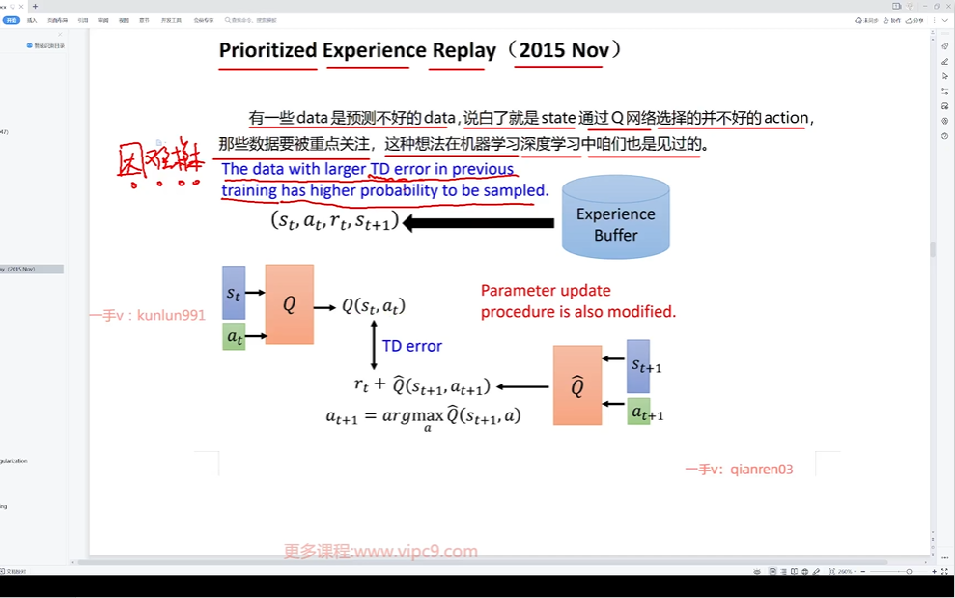

Replay Buffer 经验池

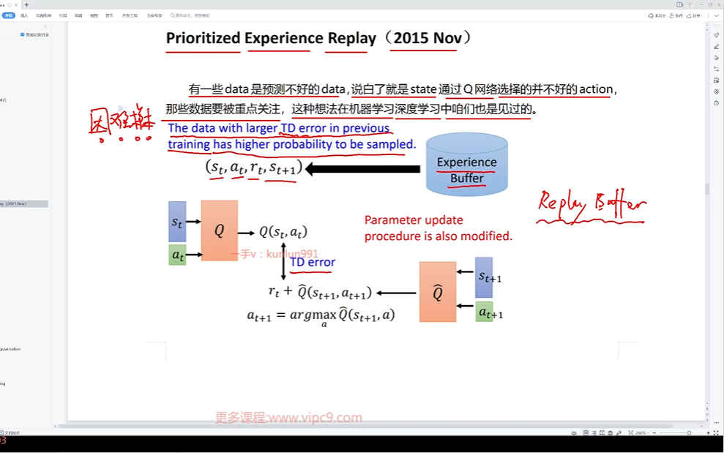

Multi-step

走N步，存了4*N个

MC指蒙特卡洛，

TD（0） 走一步，

每一次往前走N步，再来回溯，

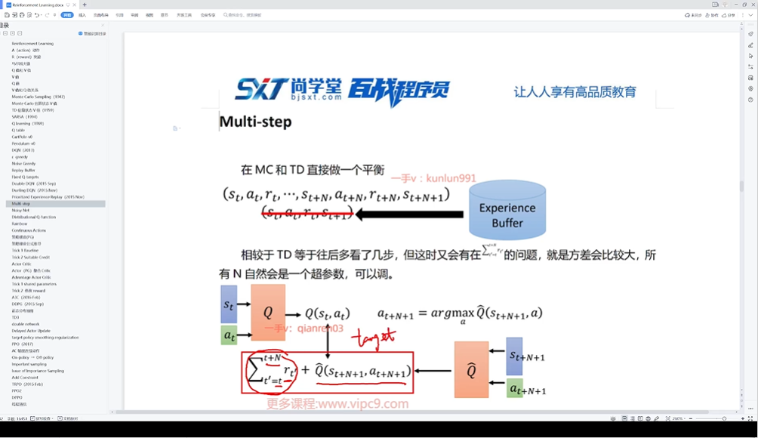

Noisy Net

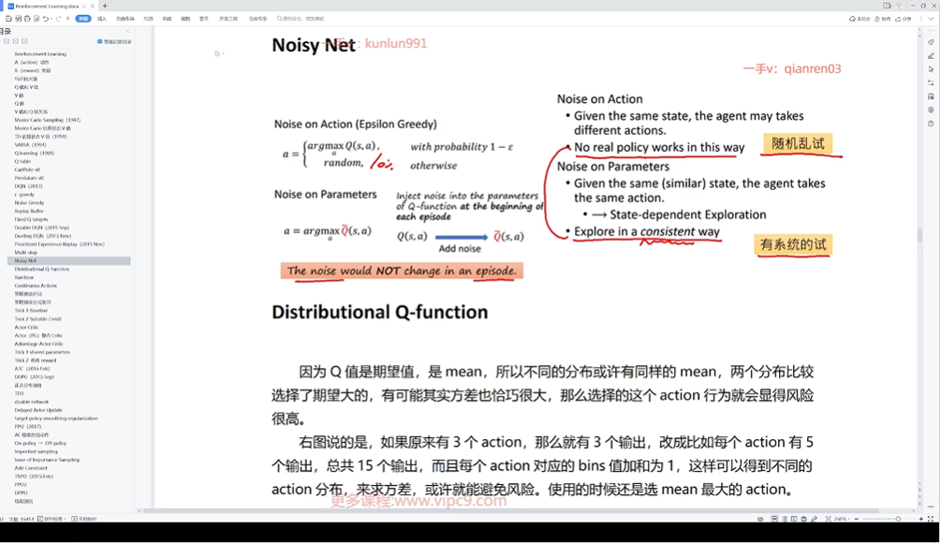

27：计算Action的方差避免风险

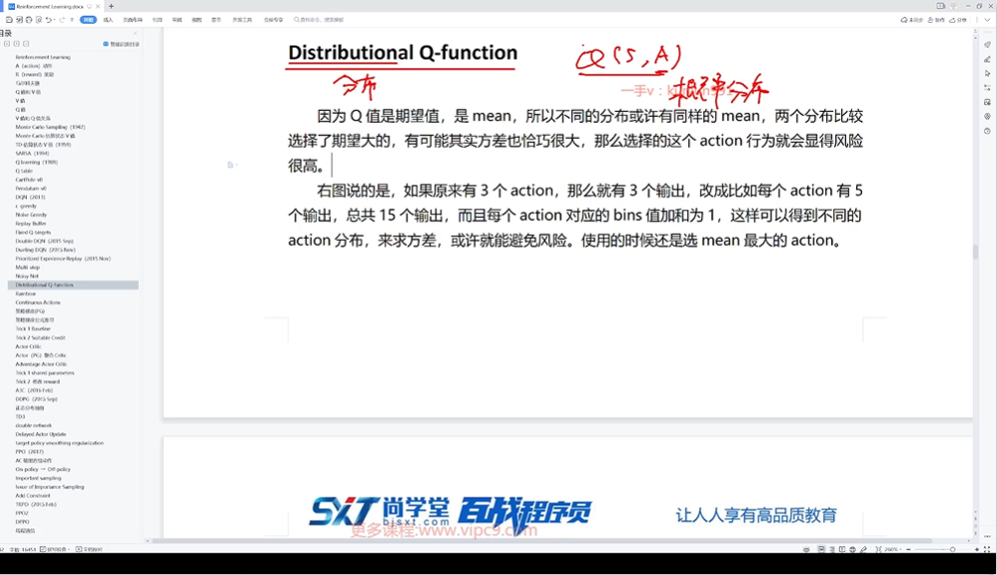

当我们使用策略派的时候，

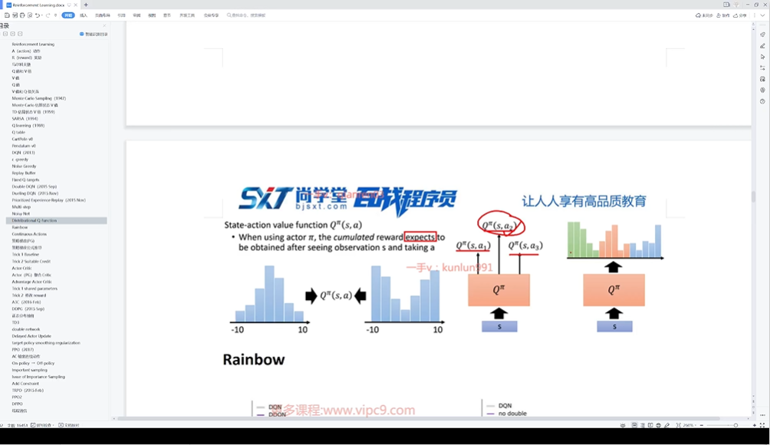

28：Rainbow_DQN如何计算连续型的Actions

Rainbow

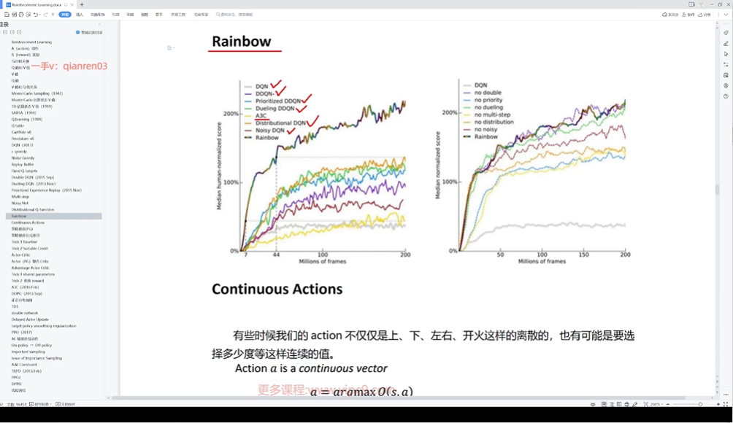

梯度上升，是我们的目标函数尽可能的最大，梯度下降，是我们的目标函数尽可能最小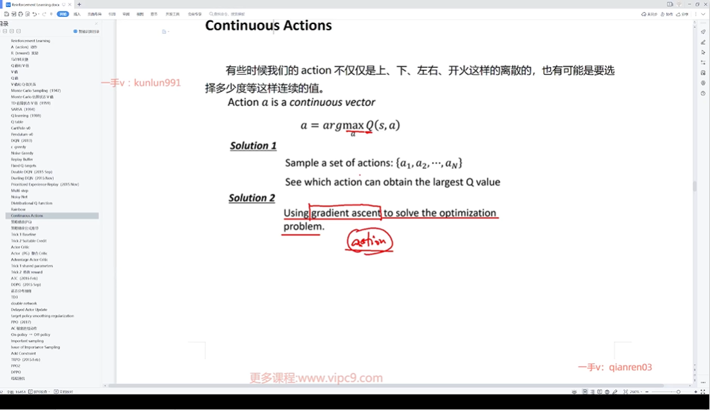

Scalar是一个标量，是一个值，matrix是一个矩阵，vector是一个向量。DQN也能做连续的行为，

